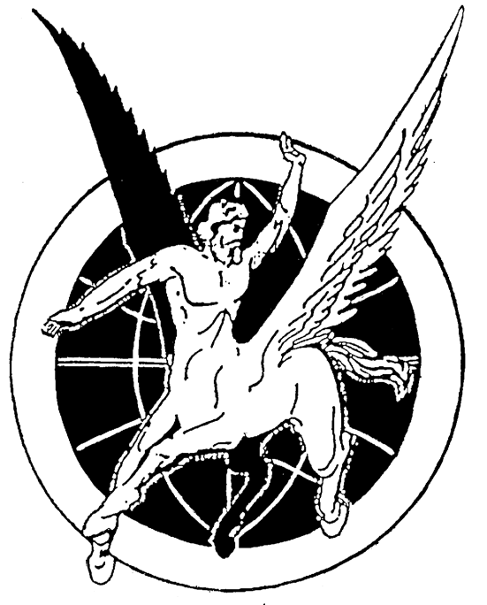
МЕЖДУНАРОДНАЯ АССОЦИАЦИЯ
РУКОВОДИТЕЛЕЙ АВИАПРЕДПРИЯТИЙ

04.02.2008 г., исх. №№ 010 – 013 Председателю Правительства РФ
Зубкову В.А.

Руководителю Росимущества
Назарову В.Л.

Министру транспорта РФ
Левитину И.Е.

Руководителю Росавиации
Бачурину Е.В.
О необоснованной замене
руководителя ОАО
«Нижневартовскавиа»

В связи с предпринимаемыми со стороны Росимущества и Росавиации мерами по отстранению Пысенка Владимира Григорьевича до истечения срока трудового договора от должности генерального директора ОАО «Нижневартовскавиа» Международная ассоциация руководителей авиапредприятий (МАРАП) обращает Ваше внимание на следующее:

– предполагаемое решение инициируется после ходатайства (в конце 2007 г.) руководства Ханты-Мансийского автономного округа о передаче ОАО в собственность округа и проведении его приватизации в 2008 г.;

– освобождение руководителя эффективно работающей организации затрагивает не только его интересы, но и интересы коллектива, стабильно получающего заработную плату и социальные гарантии;

– общеправовой принцип недопустимости злоупотребления правом, как и запрещение дискриминации при осуществлении прав и свобод, включая запрет любых форм ограничения прав граждан, в полной мере распространяются на сферу трудовых отношений, определяя пределы дискреционных полномочий собственника;

– возможность досрочно прекратить трудовой договор с руководителем организации без указания мотивов увольнения не означает, что собственник обладает неограниченной свободой усмотрения при принятии такого решения, вправе действовать произвольно, вопреки целям предоставления указанного правомочия, не принимая во внимание законные интересы организации, а руководитель организации лишается гарантий судебной защиты от возможного произвола и дискриминации;

– Пысенок В.Г. являет собой пример многолетнего преданного служения делу и стране, признанный профессионал и авторитет в директорской среде.

Ставим Вас в известность, что МАРАП, руководствуясь Конституцией РФ, Федеральным законом № 315-ФЗ от 01.12.2007 года «О саморегулируемых организациях» и Уставом Ассоциации, воспользуется, в случае необходимости, предоставленным правом отстаивать интересы Пысенка В.Г. в установленном порядке.

По поручению Совета Ассоциации

Президент МАРАП Н.Н.Ивановский

Генеральный директор МАРАП Р.Р.Сулейманов

Исп.: Володина Т.Б.
(383) 222-47-77, 222-18-82

